附件2：

晟泽嘉园选房场地位置示意图
及温馨提示

一、选房地址：北京市丰台区懋源·晟府（下图红色五星所示）
交通图:
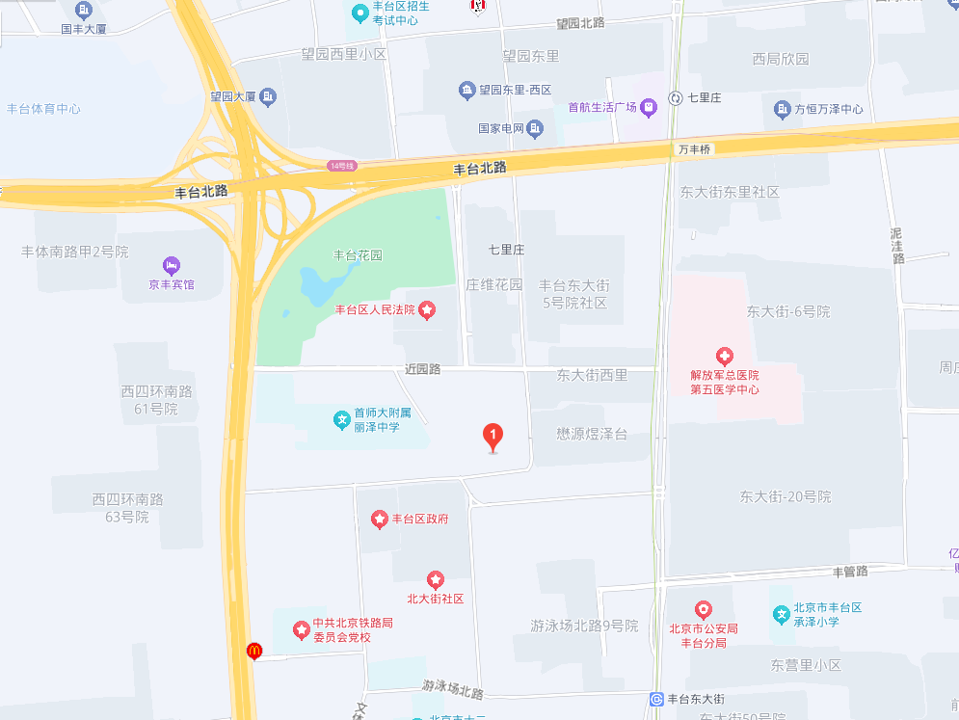

二、行车路线
公交线路：845路，七里庄路（公交站）下车步行约130米，即到懋源·晟府。
自驾线路：丰台北路辅路，右转进入庄维路行驶约400米，左转进入近园路行驶约135米，右转进入丰华苑东街行驶约850米即到懋源·晟府。
三、温馨提示：
1、由于场地停车位有限，建议您绿色出行。
2、选房现场内设等候区，请大家在等候区耐心等候，不要随意走动，大声喧哗。选房家庭在现场期间应听从现场工作人员管理。
3、如您患有高血压、心脑血管等疾病请提前准备好所需药物，以免由于气温、环境及其他不可控因素引起不适。
4、由于选房现场人员较多，请您妥善保管好自身财物，如有老年人或未成年人随行请您照顾好他们的安全。
5、如现场发生紧急情况，请您不要惊慌，听从工作人员指挥，有序从选房现场大门迅速撤离。
6、为了您及其他人的身体健康，且避免火灾的发生，全场禁止吸烟。
7、现场禁止携带易燃、易爆、有毒有害等危险品及枪支弹药、管制刀具等违禁品，如携带上述物品请及时与工作人员联系。

